 **ZŠ a MŠ Hradištko**

pořádá

ve spolupráci se smalldragonboats.cz

**9.ročník**

**záv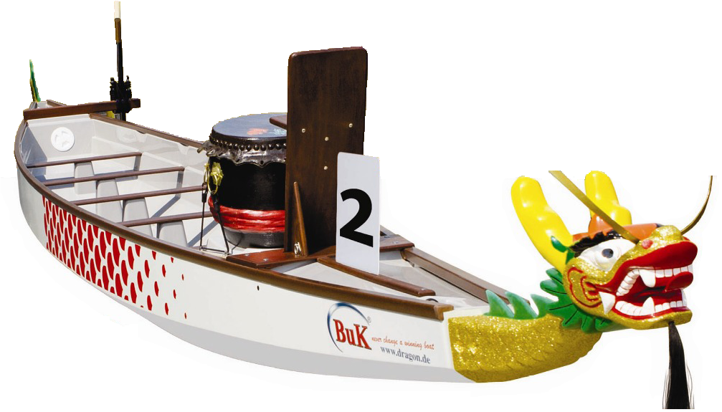odu malých dračích lodí**

***Kdy se závod uskuteční:******18. září 2021 od 9.00 hodin***

***Kde se bude závodit*:** na vodní hladině Labe u areálu **Bungalovy Kersko**

***Vstupné na akci:*** dobrovolné, výtěžek bude věnován na pomůcky a vybavení

školy a školky

***Jak sestavit tým:***Tým se skládá z 11 závodníků (10 lidí pádluje a jeden udává tempo údery do bubnu), možností jsou také náhradníci, tým může mít maximálně 15 členů.

***Jak natrénovat:*** Tréninky budou probíhat v místě konání závodů v pátek 17.9. od 17:00 do 21:00, nebo v Nymburce v areálu rychlostních kanoistů v odpoledních hodinách. Obě varianty tréninků nutno předem objednat na tel. čísle 602333519 nebo emailu: [small.dragonboats@gmail.com](mailto:small.dragonboats@gmail.com).

Cena tréninku je 500,- Kč za tým na 1/2 hod, 800,- Kč za tým 1 hod.

***Závodit se bude ve třech kategoriích:*  1) Žáci 6 - 11 let – 1.stupeň**

**2) Žáci 12 -15 let – 2.stupeň**

**3) Mix dospělých (v posádce musí vždy pádlovat minimálně 4 ženy)**

***Startovné:***  Do 18.9. 2021 **– 2 500**,- Kč za tým

Děti do 15 let **zdarma**

***Podrobnější informace:***Porada kapitánů jednotlivých týmů proběhne 18.9. v 9:00 v areálu Bungalovy Kersko

***Přihlášky týmů:***  Marcela Šteffková tel.723 208 724



ZŠ Hradištko tel.325 598 050

nebo na emailu: info@skola-hradistko.cz

[small.dragonboats@gmail.com](mailto:small.dragonboats@gmail.com)